Vandløbsundersøgelse

**Formål****2**

**Teori****3**

Vandløb og opland 3

Vandbalancen 3

Vandløbets morfologi 5

Grøde 6

**Udstyr****8**

**Fremgangsmåde****9**

Strømretning 9

Måling af åens bredde 9

Måling af vanddybden 9

Måling af strømningshastighed 9

Måling med vingemåler 9

Alternativ måling med vingemåler 9

Alternativ måling uden vingemåler 10

**Data****11**

Kort over området 11

Indsamling af data fra lokalitet 1 12

Indsamling af data fra lokalitet 2 14

Indsamling af data fra lokalitet 3 16

**Databehandling****18**

Databehandling for lokalitet 1 18

Databehandling for lokalitet 2 21

Databehandling for lokalitet 3 24

Opstilling af vandbalanceligningen 27

**Diskussion og konklusion****27**

Strømhastigheder og sedimenttransport 27

Variationer i vandføringen henover et år 28

Vandbalancen 29

# 

# **Formål**

Formålet med undersøgelsen er at undersøge et vandløbs profil på tre forskellige steder; ved et højresving, et venstresving og på en lige strækning af vandløbet.

Desuden undersøges hastigheden på tværs af profilerne, og ser om der er en sammenhæng med hastigheden og profilet det pågældende sted. Ud fra et gennemsnit af hastigheden og vandløbsprofilet beregnes vandføringen. Derudover skal der til sidst opstilles en vandbalanceligning for oplandet til vandløbet, for at se hvordan de forskellige størrelser påvirker hinanden.

# **Teori**

## Vandløb og opland

Et vandløb er et overfladisk afløb, og kan betegnes bæk, å, flod eller elv. Vandløb slynger sig naturligt over tid, hvis det kan komme til det. Hvor hurtigt det sker, afhænger af områdets geologi i forhold til hvor let vandløbets sider eroderes samt vandløbets fald på en given strækning. Vandet kommer fra nedbør, der ikke er fordampet, optaget af planter eller jordlagene.

Et vandløb har et udspring, det er der hvor det starter, hvilket typisk er højt i terrænet. Udløbet er hvor vandløbet slutter, hvilket er i en sø, havet eller hvis det udtørrer periodevis kan det være forskellige steder på vandløbsstrækningen. Vandløb bevæger sig gennem terrænet fra højere til lavere niveauer pga. tyngdekraften. Mængden af vand i vandløbet afhænger af nedbørsmængden, jordlagenes permeabilitet, vegetation, topografi samt oplandets størrelse.

Oplandet er området mellem højdepunkter i landskabet, og når der er tale om et vandløb er det mellem højdepunkter langs hele vandløbets længde, eller området opstrøms for hvor der foretages en måling.

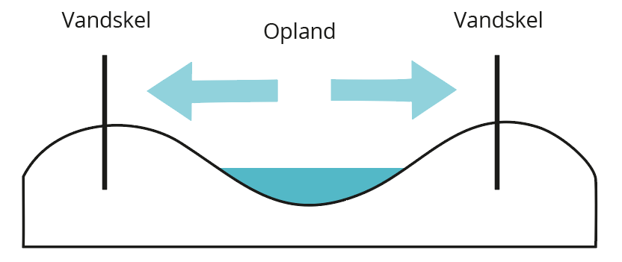

## Vandbalancen

Nedbør minus fordampning kaldes nettonedbør. Nettonedbøren er afhængig af lokaliteten.

Vegetation opsuger vand og tilbageholder fysisk overfladevand, dvs. jo mere vegetation der er i oplandet jo mindre vand tilføres vandløbet og modsat.

Topografien er af betydning, da stejl hældning medfører at planter og jorden ikke når, at optage vandet, og derfor jo stejlere hældning jo mere af nedbøren tilføres vandløbet. Permeabiliteten er hvor hurtigt overfladen kan optage vand. F.eks. asfalt og granit har ingen permeabilitet og sand og kalk har høj permeabilitet. Derfor har det betydning hvilke jordarter der er rundt om vandløbet samt om der er veje og bebyggelse.

Åens vandoverflade svarer til det lokale grundvandsspejl. Vandmængden i et vandløb er derfor påvirket af om der indvindes grundvand i området. Hvis der indvindes mere grundvand end der dannes, vil vandstanden i vandløbet falde.

Tilsammen samles dette i vandbalanceligningen:

* Fordampning
* Evaporation
* Afstrømning på overfladen
* Afstrømning i undergrunden
* Ændring i grundvandsmængden

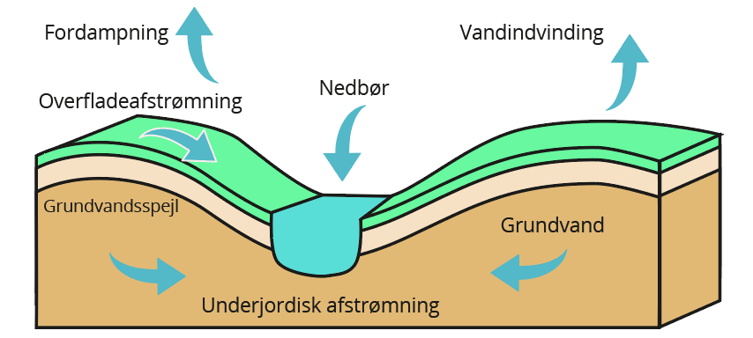

## 

## Vandløbets morfologi

Morfologi er landskabsform. De fleste vandløb i Danmark er reguleret i forhold til form og vandføring i mere eller mindre grad. Vandløb er naturligt med til at forme landskabet, ved at skære sig ned i overfladen og aflejre sedimenter i bestemte mønstre. (se herunder) Evnen til at forme landskabet afhænger af flere faktorer: Vandføringen, vandløbets fald, overfladens sammensætning og om brinken er vegetationsdækket.

Sedimenttransporten er afhængig af strømhastighed og sedimenternes kornstørrelser. Se illustrationen med Hjulströms diagram herunder.

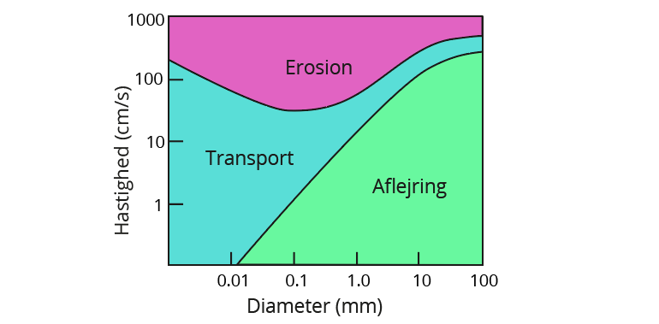

Diagrammet viser hvordan strømningshastigheden har indflydelse på om der sker erosion eller aflejring. x-aksen viser kornstørrelses diameteren på sedimentet, og y-aksen er strømhastigheden. Vær opmærksom på at y-aksen er logaritmisk inddelt .

Ved strømhastigheder på 20-25 cm/s sker der ingen transport, hvilket medfører en mudret bund. Ved strømhastighed > 20-25 cm/s vil der være sand eller stenet bund, da det mere finkornede sediment vil være fjernet.

Et vandløb der transporterer materiale i samme kornstørrelsesfraktion som det materiale vandløbet gennemløber, kaldes alluvialt. Strømmen sorterer de kornstørrelser, der er til stede i vandløbet, således at siderne bygges op af mere finkornet materiale end bundmaterialet der transporteres i vandløbet.

Vandløb vil over tid slynge sig, og når først vandløbet er begyndt at slynge sig vil der skabes en sekundær strøm på tværs af den overordnede vandstrøm. Centrifugalkraften får vandet til at stå højere i svingets yderside end i indersiden. Der er kraftigere strøm i toppen af vandsøjlen og vandspejlet hælder svarende til centrifugalkraften. Dette tilsammen skaber en udadgående strøm i toppen og ind ad forneden i et sving. Den sekundære strøm vil svinge med uret, set i strømmens retning i et venstresving og mod uret i et højresving. Der er derfor kraftigst strøm i svingets yderside, hvor der eroderes materiale, der efterfølgende aflejres i svingets inderside. Se skitsen herunder for hvordan et typisk tværsnitsprofil ser ud.

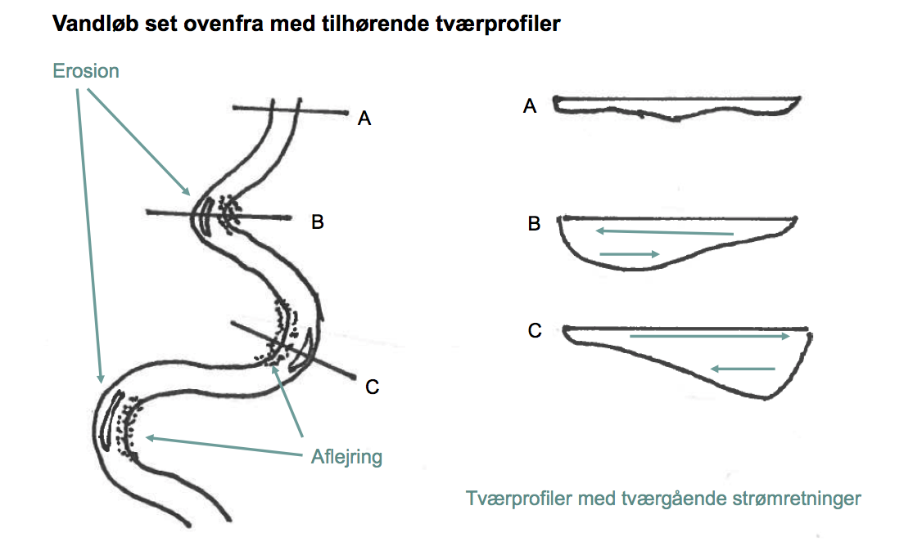

## 

## Grøde

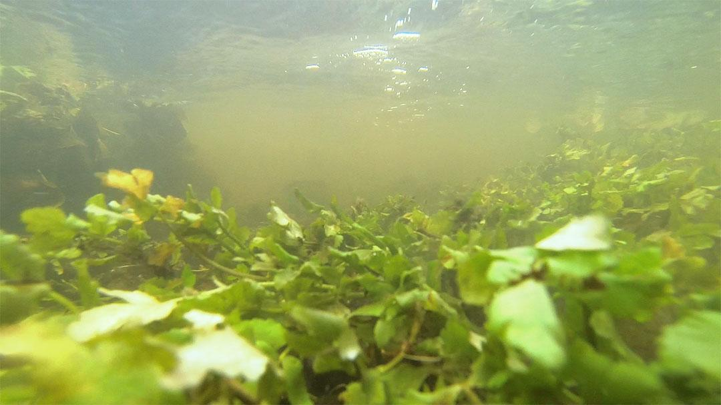

Grøde er planter der vokser i vandløb. Planterne danner levested (biotop) for vandlevende dyr, og på planterne sidder der mikroorganismer, der medvirker i vandløbets egen rensning ved at optage og omsætte opløste stoffer fra vandet.

Naturligt vil der dannes tæt bevoksning langs vandløb, og der vil derfor være skygge i det meste af vandløbet og der ved reduceres grødevæksten. Men pga. det meget kulturpåvirkede landskab, er der lysåbent langs mange vandløb. De manglende træer skyldes at landmændene dyrker tæt på vandløbet, og hvis der er offentlig adgang vil man gerne have at åen er synlig i landskabet pga. vandløbet øger naturoplevelsen.

Hvis der er lysåbent, kan der dannes kraftig grøde, som der er lokale planer for at skære tilbage med x antal års mellemrum. Landmændene vil typisk gerne have at der skæres mere tilbage, end der gør.

## 

# **Udstyr**

|  |  |  |  |
| --- | --- | --- | --- |
| **Målebånd** | **Målepind** | **Tommestok** | **Vingemåler** |
|  |  |  |  |

|  |  |  |  |
| --- | --- | --- | --- |
| **Vejrstation** | **Kompas** | **Æble** | **Fløde** |
|  |  |  |  |

|  |  |
| --- | --- |
| **Waders** | **Papir og blyant** |
|  |  |

# **Fremgangsmåde**

Vandløbet skal undersøges tre forskellige lokaliteter. Disse udvælges sådan, at der er tale om et højresving, et venstresving og en lige strækning. Ved hver lokalitet foretages nedenstående målinger.

## Strømretning

Gå ind på [arealinformation](http://arealinformation.miljoeportal.dk/distribution/) og zoom ind på det område der undersøges.

Klik derefter på topografi, og indtegn strømretning på kortet, og marker derefter de tre forskellige lokaliteter, hvor der indsamles data.

## Måling af åens bredde

Placer et målebånd lige ved vandkanten i begge sider og mål derefter bredden af vandløbet. For at undgå unøjagtigheder kan man placere to pinde nøjagtigt ved hver breds vandniveau og derefter måle bredden et stykke over vandniveau. Vær opmærksom på at holde målebåndet stramt således at målingen bliver præcis.

## Måling af vanddybden

Når man først har målt bredden på vandløbet skal man måle dybden.Vanddybde måles for hver 10-30 cm. Vær opmærksom på at målingen foretages helt lodret. Der noteres samtidig bundforhold fx. vegetation, sten, bløde sedimenter

## Måling af strømningshastighed

### Måling med vingemåler

Der foretages en måling i midten af hver sektion (dvs. midt mellem to dybdemålinger). Målingen foretages i en afstand fra bunden på ca. 2/5 (40 %) af den samlede dybde. Vingemåleren placeres med selve vingen modstrøms, mens personen der holder den står så langt nedstrøms som muligt for at undgå at skabe turbulens ved målingen. Det er vigtigt at instrumentet holdes stille og lodret.

### Alternativ måling med vingemåler

Hvis vandstanden i vandløbet er så lav, at det ikke er muligt at foretage hastighedsmålinger i hele profilet foretages i stedet en enkel måling i midten af profilet.

### Alternativ måling uden vingemåler

Vandets overfladehastighed måles på følgende måde: Der vælges et start og et slutpunkt for en strækning på 6-10 m langs vandløbet. Lokaliteten hvor der er foretaget dybdemålinger skal være på midten af denne strækning. Dette er specielt vigtigt, hvis der er tale om et sving.

Smid en flyder (æble, korkprop eller lignende) ud midt i vandløbet opstrøms for startpunktet (2-3 m før) og tag tid på hvor mange sekunder det tager for den at komme fra startpunktet til slutpunktet. Gentag øvelsen minimum tre gange, hvis der er stor variation i målingerne kan det gøres endnu flere gange og hvis der er nogle målinger, hvor flyderen forstyrres eller ikke flyder i midten af vandløbet, kasseres disse. Beregn efterfølgende gennemsnittet af de målte tider.

Efterfølgende hældes en ½ L fløde i en spand og fortyndes med vand. Dette hældes ud i midten af vandløbet samme sted som målingerne med æblet er foretaget. Noter tiden for hvornår fronten har passeret strækningen og hvornår den resterende del har passeret strækningen. Beskriv desuden hvordan fløden ligger i vandet**.**

# **Data**

## Kort over området

* **OPGAVE:** Indsæt kortet over området med strømningsretning og lokaliteter indtegnet.

## 

## Indsamling af data fra lokalitet 1

### 

|  |  |  |  |
| --- | --- | --- | --- |
| Lokalitet 1: | Dato: | Udført af: | Vindhastighed og retning: |
|  |  |  |  |

### 

### Måling af vandløbets bredde og dybder

Vandløbets bredde ved overfladen ______________cm.

Måling af vanddybde:

|  |  |  |  |  |  |  |  |  |  |  |  |  |
| --- | --- | --- | --- | --- | --- | --- | --- | --- | --- | --- | --- | --- |
| Afstand til bredden (m): | 0 |  |  |  |  |  |  |  |  |  |  |  |
| Dybde (m): |  |  |  |  |  |  |  |  |  |  |  |  |

|  |  |  |  |  |  |  |  |  |  |  |  |  |  |
| --- | --- | --- | --- | --- | --- | --- | --- | --- | --- | --- | --- | --- | --- |
| Afstand til bredden (m): |  |  |  |  |  |  |  |  |  |  |  |  |  |
| Dybde (m): |  |  |  |  |  |  |  |  |  |  |  |  |  |

### Beskrivelse af sedimenter

* **OPGAVE:** Beskriv de sedimenter, der blev fundet ved denne lokalitet.

### Måling af vandhastigheden

#### Måling med vingemåler

|  |  |  |  |  |  |  |  |  |  |  |  |  |  |
| --- | --- | --- | --- | --- | --- | --- | --- | --- | --- | --- | --- | --- | --- |
| Sektion: | A | B | C |  |  |  |  |  |  |  |  |  |  |
| Hastig-  hed (m/s): |  |  |  |  |  |  |  |  |  |  |  |  |  |

|  |  |  |  |  |  |  |  |  |  |  |  |  |  |
| --- | --- | --- | --- | --- | --- | --- | --- | --- | --- | --- | --- | --- | --- |
| Sektion: |  |  |  |  |  |  |  |  |  |  |  |  |  |
| Hastig-  hed (m/s): |  |  |  |  |  |  |  |  |  |  |  |  |  |

#### Alternativ måling med vingemåler

|  |  |  |  |  |
| --- | --- | --- | --- | --- |
|  | 1. Måling 1 | 2. Måling 2 | 3. Måling 3 | Gennemsnit |
| Hastighed: |  |  |  |  |

#### Alternativ måling uden vingemåler

Afstanden mellem start- og slutpunkt: _________ m

|  |  |  |  |  |
| --- | --- | --- | --- | --- |
|  | 1. Måling 1 | 2. Måling 2 | 3. Måling 3 | Gennemsnit |
| Tid (i sekunder): |  |  |  |  |

## 

## 

## Indsamling af data fra lokalitet 2

### 

|  |  |  |  |
| --- | --- | --- | --- |
| Lokalitet 1: | Dato: | Udført af: | Vindhastighed og retning: |
|  |  |  |  |

### 

### Måling af vandløbets bredde og dybder

Vandløbets bredde ved overfladen ______________cm.

Måling af vanddybde:

|  |  |  |  |  |  |  |  |  |  |  |  |  |
| --- | --- | --- | --- | --- | --- | --- | --- | --- | --- | --- | --- | --- |
| Afstand til bredden (m): | 0 |  |  |  |  |  |  |  |  |  |  |  |
| Dybde (m): |  |  |  |  |  |  |  |  |  |  |  |  |

|  |  |  |  |  |  |  |  |  |  |  |  |  |  |
| --- | --- | --- | --- | --- | --- | --- | --- | --- | --- | --- | --- | --- | --- |
| Afstand til bredden (m): |  |  |  |  |  |  |  |  |  |  |  |  |  |
| Dybde (m): |  |  |  |  |  |  |  |  |  |  |  |  |  |

### Beskrivelse af sedimenter

* **OPGAVE:** Beskriv de sedimenter, der blev fundet ved denne lokalitet.

### Måling af vandhastigheden

#### Måling med vingemåler

|  |  |  |  |  |  |  |  |  |  |  |  |  |  |
| --- | --- | --- | --- | --- | --- | --- | --- | --- | --- | --- | --- | --- | --- |
| Sektion: | A | B | C |  |  |  |  |  |  |  |  |  |  |
| Hastig-  hed (m/s): |  |  |  |  |  |  |  |  |  |  |  |  |  |

|  |  |  |  |  |  |  |  |  |  |  |  |  |  |
| --- | --- | --- | --- | --- | --- | --- | --- | --- | --- | --- | --- | --- | --- |
| Sektion: |  |  |  |  |  |  |  |  |  |  |  |  |  |
| Hastig-  hed (m/s): |  |  |  |  |  |  |  |  |  |  |  |  |  |

#### Alternativ måling med vingemåler

|  |  |  |  |  |
| --- | --- | --- | --- | --- |
|  | 1. Måling 1 | 2. Måling 2 | 3. Måling 3 | Gennemsnit |
| Hastighed: |  |  |  |  |

#### Alternativ måling uden vingemåler

Afstanden mellem start- og slutpunkt: _________ m

|  |  |  |  |  |
| --- | --- | --- | --- | --- |
|  | 1. Måling 1 | 2. Måling 2 | 3. Måling 3 | Gennemsnit |
| Tid (i sekunder): |  |  |  |  |

## 

## Indsamling af data fra lokalitet 3

### 

|  |  |  |  |
| --- | --- | --- | --- |
| Lokalitet 1: | Dato: | Udført af: | Vindhastighed og retning: |
|  |  |  |  |

### 

### Måling af vandløbets bredde og dybder

Vandløbets bredde ved overfladen ______________cm.

Måling af vanddybde:

|  |  |  |  |  |  |  |  |  |  |  |  |  |
| --- | --- | --- | --- | --- | --- | --- | --- | --- | --- | --- | --- | --- |
| Afstand til bredden (m): | 0 |  |  |  |  |  |  |  |  |  |  |  |
| Dybde (m): |  |  |  |  |  |  |  |  |  |  |  |  |

|  |  |  |  |  |  |  |  |  |  |  |  |  |  |
| --- | --- | --- | --- | --- | --- | --- | --- | --- | --- | --- | --- | --- | --- |
| Afstand til bredden (m): |  |  |  |  |  |  |  |  |  |  |  |  |  |
| Dybde (m): |  |  |  |  |  |  |  |  |  |  |  |  |  |

### Beskrivelse af sedimenter

* **OPGAVE:** Beskriv de sedimenter, der blev fundet ved denne lokalitet.

### Måling af vandhastigheden

#### Måling med vingemåler

|  |  |  |  |  |  |  |  |  |  |  |  |  |  |
| --- | --- | --- | --- | --- | --- | --- | --- | --- | --- | --- | --- | --- | --- |
| Sektion: | A | B | C |  |  |  |  |  |  |  |  |  |  |
| Hastig-  hed (m/s): |  |  |  |  |  |  |  |  |  |  |  |  |  |

|  |  |  |  |  |  |  |  |  |  |  |  |  |  |
| --- | --- | --- | --- | --- | --- | --- | --- | --- | --- | --- | --- | --- | --- |
| Sektion: |  |  |  |  |  |  |  |  |  |  |  |  |  |
| Hastig-  hed (m/s): |  |  |  |  |  |  |  |  |  |  |  |  |  |

#### Alternativ måling med vingemåler

|  |  |  |  |  |
| --- | --- | --- | --- | --- |
|  | 1. Måling 1 | 2. Måling 2 | 3. Måling 3 | Gennemsnit |
| Hastighed: |  |  |  |  |

#### Alternativ måling uden vingemåler

Afstanden mellem start- og slutpunkt: _________ m

|  |  |  |  |  |
| --- | --- | --- | --- | --- |
|  | 1. Måling 1 | 2. Måling 2 | 3. Måling 3 | Gennemsnit |
| Tid (i sekunder): |  |  |  |  |

## 

# 

# **Databehandling**

## Databehandling for lokalitet 1

### 

### Tegning af tværprofil

På baggrund af dine målinger af dybden i profilet kan der tegnes et tværsnit som nedenstående f.eks. på mm-papir eller ved hjælp af et regneark.

Her er et eksempel på en profiltegning.

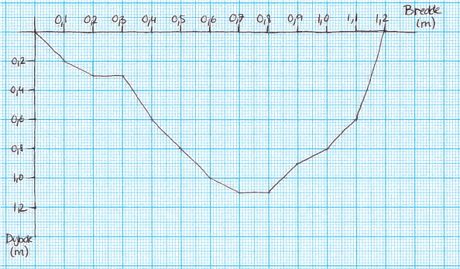

* **OPGAVE**: Lav en tegning af profilet på mm papir.

### Beregning af tværprofilets areal

Profilet opdeles i mindre sektioner ud fra dybdemålingerne. Arealet af hver enkelt sektion kan beregnes som den laveste dybde gange afstanden mellem dybdemålingerne plus forskellen i dybde gange afstanden mellem dybdemålingerne gange en halv.

Eksempel:

Arealet af sektion B på tværsnittet tegnet herunder kan beregnes som:

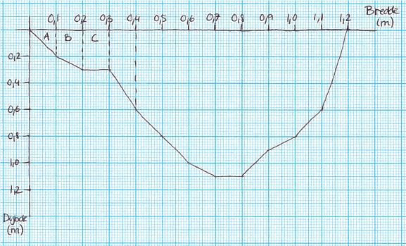

* **OPGAVE:** Beregn arealet af hele tværprofilet fra denne lokalitet.

### Beregning af vandets gennemsnitlige hastighed og vandføring

Vandets hastighed i et vandløb afhænger af dybden, gnidningsmodstand ved bredderne og bunden, som nedsætter vandets hastighed i dele af profilet. Hvis man har målt vandoverfladens hastighed fås et tilnærmelsesvis godt resultat for vandets hastighed ved at gange resultatet med 0,7. For eksempel vil en målt overfladehastighed på 0,8 m/s blive konverteret til

En hastighed målt i en dybde af 2/5 af den samlede dybde kan antages at angive middelhastigheden.

Vandføringen i et vandløb beskriver hvor meget vand den fører af sted i et givent tidsrum. Normalt måles det i kubikmeter pr. sekund. Vandføringen afhænger af klimaet, men også af områdets topografi (terræn / højdeforhold) og dermed nedbørens opland. Den menneskelige aktivitet i oplandet har også en stor betydning for vandføringen.

#### Beregning ud fra målinger med vingemåler

Hvis man har målinger af hastigheder i hver dybdesektion, så kan vandføringen findes ved at gange arealet af hver sektion med den tilhørende hastighed og derefter lægge sammen.

Lokalitet 1

|  |  |  |  |  |  |  |  |  |  |  |  |  |  |
| --- | --- | --- | --- | --- | --- | --- | --- | --- | --- | --- | --- | --- | --- |
| Sektion: | A | B | C |  |  |  |  |  |  |  |  |  |  |
| Areal (m2): |  |  |  |  |  |  |  |  |  |  |  |  |  |
| Vandfø-  ring (m2/s): |  |  |  |  |  |  |  |  |  |  |  |  |  |

|  |  |  |  |  |  |  |  |  |  |  |  |  |  |
| --- | --- | --- | --- | --- | --- | --- | --- | --- | --- | --- | --- | --- | --- |
| Sektion: |  |  |  |  |  |  |  |  |  |  |  |  |  |
| Areal (m2): |  |  |  |  |  |  |  |  |  |  |  |  |  |
| Vandfø-  ring (m2/s): |  |  |  |  |  |  |  |  |  |  |  |  |  |

Samlet vandføring: _______________________________

### 

### 

### 

#### Beregninger ud fra alternativ måling med vingemåler

Hvis man har en gennemsnitlig strømningshastighed for hele profilet, så kan vandføringen findes ved at gange hele tværprofilets areal med denne hastighed.

* **OPGAVE:** Beregn den korrigerede hastighed (gennemsnitshastigheden gange 0,7).
* **OPGAVE:** Beregn vandføringen.

#### Beregninger ud fra alternativ måling uden vingemåler

Vandføringen beregnes ved at gange profilets areal med den gennemsnitlige hastighed.

* **OPGAVE:** Beregn hastigheden (afstanden mellem start- og slutpunkt divideret med gennemsnitstiden).

* **OPGAVE:** Beregn den korrigerede hastighed (gennemsnitshastigheden gange 0,7)­­.
* **OPGAVE:** Beregn vandføringen.

## Databehandling for lokalitet 2

### 

### Tegning af tværprofil

På baggrund af dine målinger af dybden i profilet kan der tegnes et tværsnit som nedenstående f.eks. på mm-papir eller ved hjælp af et regneark.

Her er et eksempel på en profiltegning.



* **OPGAVE**: Lav en tegning af profilet på mm papir.

### Beregning af tværprofilets areal

Profilet opdeles i mindre sektioner ud fra dybdemålingerne. Arealet af hver enkelt sektion kan beregnes som den laveste dybde gange afstanden mellem dybdemålingerne plus forskellen i dybde gange afstanden mellem dybdemålingerne gange en halv.

Eksempel:

Arealet af sektion B på tværsnittet tegnet herunder kan beregnes som:



* **OPGAVE:** Beregn arealet af hele tværprofilet fra denne lokalitet.

### Beregning af vandets gennemsnitlige hastighed og vandføring

Vandets hastighed i et vandløb afhænger af dybden, gnidningsmodstand ved bredderne og bunden, som nedsætter vandets hastighed i dele af profilet. Hvis man har målt vandoverfladens hastighed fås et tilnærmelsesvis godt resultat for vandets hastighed ved at gange resultatet med 0,7. For eksempel vil en målt overfladehastighed på 0,8 m/s blive konverteret til

En hastighed målt i en dybde af 2/5 af den samlede dybde kan antages at angive middelhastigheden.

Vandføringen i et vandløb beskriver hvor meget vand den fører af sted i et givent tidsrum. Normalt måles det i kubikmeter pr. sekund. Vandføringen afhænger af klimaet, men også af områdets topografi (terræn / højdeforhold) og dermed nedbørens opland. Den menneskelige aktivitet i oplandet har også en stor betydning for vandføringen.

#### Beregning ud fra målinger med vingemåler

Hvis man har målinger af hastigheder i hver dybdesektion, så kan vandføringen findes ved at gange arealet af hver sektion med den tilhørende hastighed og derefter lægge sammen.

Lokalitet 2

|  |  |  |  |  |  |  |  |  |  |  |  |  |  |
| --- | --- | --- | --- | --- | --- | --- | --- | --- | --- | --- | --- | --- | --- |
| Sektion: | A | B | C |  |  |  |  |  |  |  |  |  |  |
| Areal (m2): |  |  |  |  |  |  |  |  |  |  |  |  |  |
| Vandfø-  ring (m2/s): |  |  |  |  |  |  |  |  |  |  |  |  |  |

|  |  |  |  |  |  |  |  |  |  |  |  |  |  |
| --- | --- | --- | --- | --- | --- | --- | --- | --- | --- | --- | --- | --- | --- |
| Sektion: |  |  |  |  |  |  |  |  |  |  |  |  |  |
| Areal (m2): |  |  |  |  |  |  |  |  |  |  |  |  |  |
| Vandfø-  ring (m2/s): |  |  |  |  |  |  |  |  |  |  |  |  |  |

Samlet vandføring: _______________________________

### 

### 

#### Beregninger ud fra alternativ måling med vingemåler

Hvis man har en gennemsnitlig strømningshastighed for hele profilet, så kan vandføringen findes ved at gange hele tværprofilets areal med denne hastighed.

* **OPGAVE:** Beregn den korrigerede hastighed (gennemsnitshastigheden gange 0,7).
* **OPGAVE:** Beregn vandføringen.

#### Beregninger ud fra alternativ måling uden vingemåler

Vandføringen beregnes ved at gange profilets areal med den gennemsnitlige hastighed.

* **OPGAVE:** Beregn hastigheden (afstanden mellem start- og slutpunkt divideret med gennemsnitstiden).

* **OPGAVE:** Beregn den korrigerede hastighed (gennemsnitshastigheden gange 0,7)­­.
* **OPGAVE:** Beregn vandføringen.

## Databehandling for lokalitet 3

### 

### Tegning af tværprofil

På baggrund af dine målinger af dybden i profilet kan der tegnes et tværsnit som nedenstående f.eks. på mm-papir eller ved hjælp af et regneark.

Her er et eksempel på en profiltegning.



* **OPGAVE**: Lav en tegning af profilet på mm papir.

### Beregning af tværprofilets areal

Profilet opdeles i mindre sektioner ud fra dybdemålingerne. Arealet af hver enkelt sektion kan beregnes som den laveste dybde gange afstanden mellem dybdemålingerne plus forskellen i dybde gange afstanden mellem dybdemålingerne gange en halv.

Eksempel:

Arealet af sektion B på tværsnittet tegnet herunder kan beregnes som:



* **OPGAVE:** Beregn arealet af hele tværprofilet fra denne lokalitet.

### Beregning af vandets gennemsnitlige hastighed og vandføring

Vandets hastighed i et vandløb afhænger af dybden, gnidningsmodstand ved bredderne og bunden, som nedsætter vandets hastighed i dele af profilet. Hvis man har målt vandoverfladens hastighed fås et tilnærmelsesvis godt resultat for vandets hastighed ved at gange resultatet med 0,7. For eksempel vil en målt overfladehastighed på 0,8 m/s blive konverteret til

En hastighed målt i en dybde af 2/5 af den samlede dybde kan antages at angive middelhastigheden.

Vandføringen i et vandløb beskriver hvor meget vand den fører af sted i et givent tidsrum. Normalt måles det i kubikmeter pr. sekund. Vandføringen afhænger af klimaet, men også af områdets topografi (terræn / højdeforhold) og dermed nedbørens opland. Den menneskelige aktivitet i oplandet har også en stor betydning for vandføringen.

#### Beregning ud fra målinger med vingemåler

Hvis man har målinger af hastigheder i hver dybdesektion, så kan vandføringen findes ved at gange arealet af hver sektion med den tilhørende hastighed og derefter lægge sammen.

Lokalitet 3

|  |  |  |  |  |  |  |  |  |  |  |  |  |  |
| --- | --- | --- | --- | --- | --- | --- | --- | --- | --- | --- | --- | --- | --- |
| Sektion: | A | B | C |  |  |  |  |  |  |  |  |  |  |
| Areal (m2): |  |  |  |  |  |  |  |  |  |  |  |  |  |
| Vandfø-  ring (m2/s): |  |  |  |  |  |  |  |  |  |  |  |  |  |

|  |  |  |  |  |  |  |  |  |  |  |  |  |  |
| --- | --- | --- | --- | --- | --- | --- | --- | --- | --- | --- | --- | --- | --- |
| Sektion: |  |  |  |  |  |  |  |  |  |  |  |  |  |
| Areal (m2): |  |  |  |  |  |  |  |  |  |  |  |  |  |
| Vandfø-  ring (m2/s): |  |  |  |  |  |  |  |  |  |  |  |  |  |

Samlet vandføring: _______________________________

### 

#### Beregninger ud fra alternativ måling med vingemåler

Hvis man har en gennemsnitlig strømningshastighed for hele profilet, så kan vandføringen findes ved at gange hele tværprofilets areal med denne hastighed.

* **OPGAVE:** Beregn den korrigerede hastighed (gennemsnitshastigheden gange 0,7).
* **OPGAVE:** Beregn vandføringen.

#### Beregninger ud fra alternativ måling uden vingemåler

Vandføringen beregnes ved at gange profilets areal med den gennemsnitlige hastighed.

* **OPGAVE:** Beregn hastigheden (afstanden mellem start- og slutpunkt divideret med gennemsnitstiden).

* **OPGAVE:** Beregn den korrigerede hastighed (gennemsnitshastigheden gange 0,7)­­.
* **OPGAVE:** Beregn vandføringen.

## Opstilling af vandbalanceligningen

Den overfladiske afstrømning (målt i m3/måned) kan findes ved at gange vandføringen (målt i m3/s) med antallet af sekunder i den pågældende måned.

Eksempel: Hvis den gennemsnitlige vandføring i januar er på 0,783 m3/s, så kan man finde den mængde vand, der løber gennem vandløbet ved at gange med , da der er 31 dage i januar, 24 timer på et døgn, 60 minutter på en time og 60 sekunder på et minut.

Vandføringen bliver altså m3.

Nedbør og fordampning måles normalt i mm. Når der falder 1 mm nedbør, så svarer det til, at der på hver kvadratmeter falder 1 liter vand. 1 liter er også det samme som 0,001 m3. Man kan altså finde den samlede nedbørsmængde i et opland ved at tage arealet i m2 og gange med nedbørsmængden i mm og til sidst dividere med 1000 for at få resultatet i m3.

Eksempel: Hvis man har et opland på 21 km2 = 21 000 000 m2 og en månedlig nedbørsmængde på 45 mm, så fås den samlede nedbørsmængde til at være m3 .

#### 

* **OPGAVE:** Find oplandets areal.
* **OPGAVE:** Beregn den samlede nedbørsmængde i oplandet.
* **OPGAVE:** Beregn den samlede fordampning fra oplandet.
* **OPGAVE:** Find den overfladiske afstrømning (via vandløbet).

# **Diskussion og konklusion**

#### 

## Strømhastigheder og sedimenttransport

* **OPGAVE:** Se på de strømhastigheder der er opnået ved de tre lokaliteter, og sammenhold dem med data for bundforholdene. Hvordan passer det overens med teorien?
* **OPGAVE:** Forklar hvordan sedimenttransporten er påvirket af om der er grøde i vandløbet.
* **OPGAVE:** Sammenlign de tværsnitsprofiler du har lavet, med tegningen i teoriafsnittet. Ligner de hinanden? Hvorfor/hvorfor ikke?
* **OPGAVE:** Kan du ud fra ovenstående se om det undersøgte vandløb er korrigeret, et naturligt løb eller en kombination?

## Variationer i vandføringen henover et år

* **OPGAVE:** Beskriv hvordan vandføringen i et vandløb varierer hen over et år. Brug figuren herunder.
* **OPGAVE:** Diskuter hvorfor der er denne variation i vandføringen henover et år.
* **OPGAVE:** Forklar hvorfor der grødeskæres, og hvilken betydning kraftig grødevækst kan have for et vandløbs vandføring og vandstand.

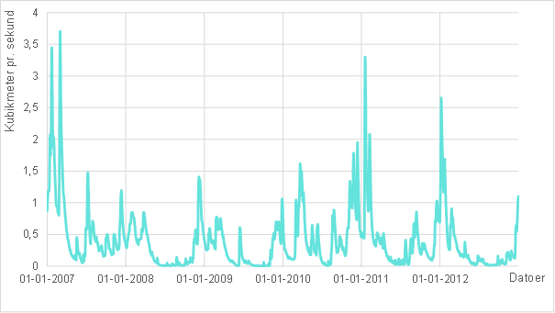

*Dagsvariationer i vandføringen, Vigersdal å, Værkevad bro, 2007-2012.*

#### 

#### 

#### 

## Vandbalancen

* **OPGAVE:** Opstil vandbalanceligningen.
* **OPGAVE:** Beregn hvor meget vand der er i overskud og diskutér, hvor meget vand man ville kunne oppumpe fra området.